案例分析
在案例分析中，将系统功能划分为三个大的案例，新建图形、编辑图形、查找路径，下面对每个案例通过案例图、案例描述、案例文档进行阐述。

新建图形

案例图
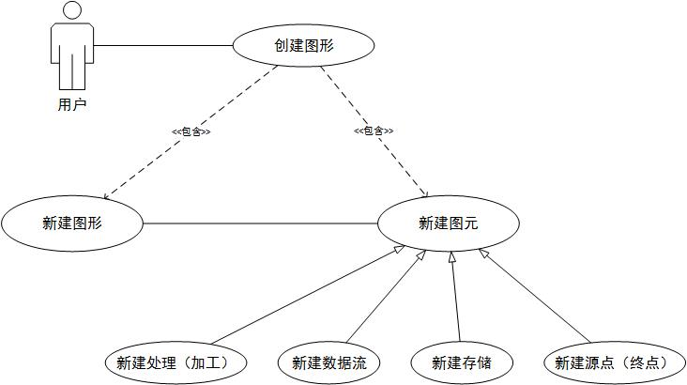

案例描述

新建图形
用户 | 编辑系统
- 选“新建”  2.选“新建图元-数据流”  3.选“新建图元-处理（加工）”  4.选“新建图元-存储  5.选“新建图元-源点” | 1.创建空图  2.创建数据流直线  3.创建处理（加工）椭圆  4.创建存储双线  5.创建存储矩形

新建图元
用户 | 编辑系统
- 用户左键单击  - 用户抬起鼠标左键 | - 记录图元位置并显示图元  - 高亮当前图元

案例文档
用例名称：新建图形
参与者：多层数据流图可视化编辑系统用户
简要说明：用户可在系统中创建新的图形，并在图形中添加各种新的图元
前置条件：用户打开可视化编辑系统
后置条件：进入等待下一个用户操作状态
基本事件流:
- 用户点击新建图形，系统弹出空白的新窗口（一个窗口对应一个图形）
- 用户点击新建处理（加工）（或其他图元），在空白窗口中鼠标单击选定一个位置，系统在该指定位置显示该图元
其他事件流：无
异常事件流：无
注释：无

编辑图形

案例图
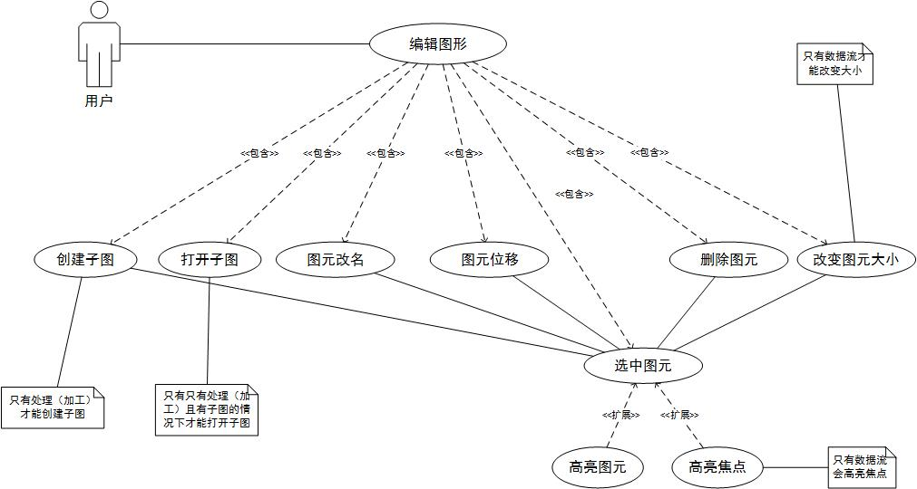
案例描述
编辑图形
用户 | 编辑系统
1.选择图形  2.选择图元  3.移动图元  4.图元中单击右键  5.输入文本  6.按键盘ESC键 | 1.显示图形  2.高亮图元  3.修改图元位置  4.弹出对对话框  5.编辑文本  6.删除图元

编辑数据流
用户 | 编辑系统
1.选择图形  2.选择数据流  3.移动数据流  4.图元中单击右键  5.输入文本  6点击数据流起点或终点  7.拖动数据流端点  8.按键盘ESC键 | 1.显示图形  2.高亮图元  3.修改图元位置  4.弹出对对话框  5.编辑文本  6.高亮数据流起点或终点  7.更改数据流长短和箭头指向  8.删除数据流

编辑处理（加工）
用户 | 编辑系统
1.选择图形  2.选择处理加工  3.移动处理加工  4.图元中单击右键  5.输入文本  6双击图元  7.按键盘ESC键 | 1.显示图形  2.高亮处理加工  3.修改图元位置  4.弹出对对话框  5.编辑文本  6.打开或新建子图  7.删除数据流

案例文档
用例名称：编辑图形
参与者：多层数据流图可视化编辑系统用户
简要说明：用户可以对指定的图形进行编辑，对图形中的图元进行位移的改变、大小的改变、名称的改变，也可以对指定图元进行删除，也可以进入子图进行编辑。
前置条件：用户已选择某一个需要操作的窗口（即）
后置条件：进入等待下一个用户操作状态
基本事件流:
- 用户选择需要编辑的数据流图（即鼠标点击到某一窗口，当前活动窗口中的图形即为需要编辑的数据流图）
- 用户单机选中需要编辑的图元（数据流、处理（加工）、存储、源点（终点））
- 系统高亮当前选中的图元
- 用户拖动鼠标移动当前图元的位置
- 用户右击图元，弹出更改名称对话框
- 用户输入图元新名称，单击确定
- 系统在图元旁边显示图元新名称
- 用户敲击键盘ESC键，当前选中图元被删除
其他事件流:
用户选中的图元若为数据流
- ，用户单击“数据流”的起点和终点
- 系统高亮数据流的起点和终点
- 用户拖动鼠标可以改变数据流图元的大小和长短

用户选中的图元若为处理（加工）
- 用户双击“处理（加工）”图元的内部
- 若该“处理（加工）”有子图则打开子图并显示，若无子图则新建空子图并显示

异常事件流：无
注释：无

查找路径

案例图
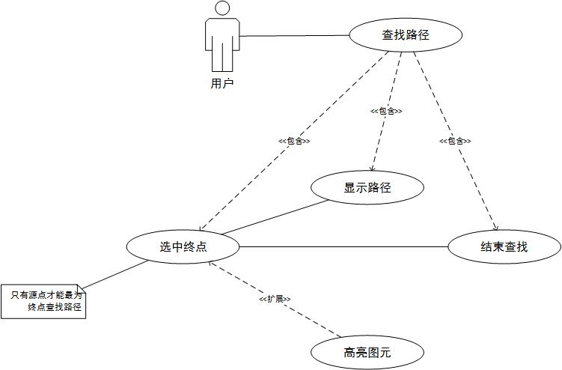

案例描述
查找路径
用户 | 编辑系统
1.选择图形  2.左键单击选择源点  3.右键单击结束查找 | 1.显示图形  2.高亮到达该源点的路径  3.恢复高亮路径

案例文档
用例名称：查找指定源的路径
参与者：多层数据流图可视化编辑系统用户
简要说明：用户指定某一终点，系统高亮显示来自所有起点到达该终点的路径
前置条件：鼠标指定的当前图形中，已经有各种以数据流相连接的图元
后置条件：进入等待下一个用户操作状态
基本事件流:
- 用户点击查找路径菜单
- 用户在指定终点内部单击鼠标左键
- 系统高亮到达该终点的全部路径
- 用户右击鼠标，结束路径查找
其他事件流:
1.在未结束查找时，可用鼠标左击其他图元内部，更改指定的终点
异常事件流：无
注释：无

